Приложение 1 к Договору №__________________

Описание объекта закупки

на оказание услуги по обязательному страхованию гражданской ответственности
владельца опасного производственного объекта:
«Сеть газопотребления Бельского района водных путей и судоходства»

- Общие сведения
- Наименование оказываемых услуг: Страхование гражданской ответственности владельца опасного производственного объекта – «Сеть газопотребления Бельского района водных путей и судоходства»
- Объект страхования: Объектом страхования являются имущественные интересы заказчика (Страхователя), связанные с его обязанностью в порядке, установленном гражданским законодательством, возместить ущерб, нанесенный жизни, здоровью или имуществу третьих лиц или окружающей природной среде в результате аварии или инцидента, происшедших при эксплуатации заказчиком (Страхователем) опасного производственного объекта – сеть газопотребления.

№ п/п | Наименование опасного производственного объекта | Страховая сумма, руб. | Срок действия страхования
1. | Сеть газопотребления Бельского района водных путей и судоходства  Рег. № А 48-03024 -0011 | 37 500 000,00 | 12 месяцев

- Сведения, характеризующие опасный производственный объект
- Сеть газопотребления имеет класс опасности – III.
- Свидетельство о регистрации № А 48-03024-0011.
- Код ОКПД2 65.12.50.000 «Услуги по страхованию общей ответственности».

Сведения о составе ОПО:

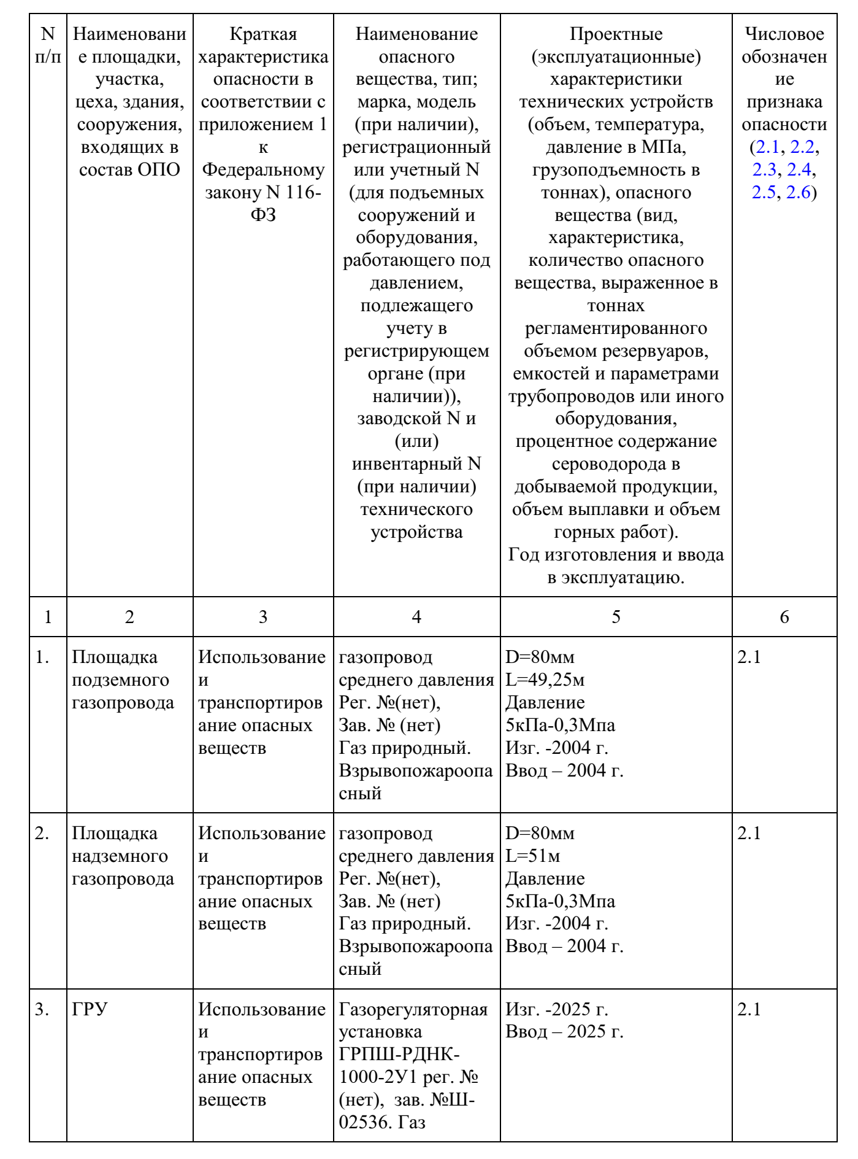
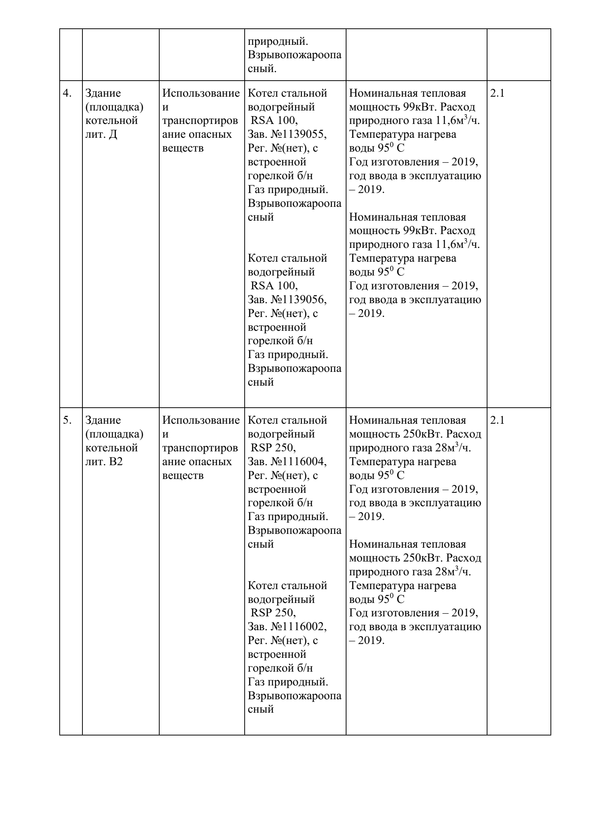3. Место, сроки и условия оказания услуги
- Место оказания услуги (Территория страхования): г. Уфа, ул. Ахметова, д. 203
- Срок страхования: с 00 ч. 00 мин. 23.08.2026 по 24 ч. 00 мин. 22.08.2027.
- Срок выдачи страхового полиса: до 23.08.2026.
- Страховая сумма является предельной суммой страхового возмещения, которая может быть выплачена по всем страховым случаям, наступившим в течение срока действия государственного контракта на одном опасном объекте.
- Прочие условия страхования должны соответствовать требованиям Федерального закона "Об обязательном страховании гражданской ответственности владельца опасного объекта за причинение вреда в результате аварии на опасном объекте" от 27.07.2010 N 225-ФЗ (последняя редакция).
4. Требования к Страховщику
- Страховщик должен иметь действующую лицензию на право осуществления обязательного страхования гражданской ответственности владельца опасных объектов за причинение вреда в результате аварии на опасных объектах в соответствии с Законом РФ от 27.11.1992 № 4015-1 "Об организации страхового дела в Российской Федерации" (последняя редакция).
- Страховщик должен быть членом профессионального объединения страховщиков, действующего на основании Федерального закона от 27.07.2010 № 225-ФЗ (последняя редакция) «Об обязательном страховании гражданской ответственности владельца опасного объекта за причинение вреда в результате аварии на опасном объекте».

5. Требования к оказанию услуг
- Страховщик имеет право проводить самостоятельно или посредством специализированной организации экспертизу опасного объекта, в отношении которого заключается государственный контракт, а также оценку риска страхования по заключаемому государственному контракту.
- Страховщик обязан выдать страховой полис установленного образца на опасный объект.
- Страховщик обязан при наступлении страхового случая произвести страховую выплату в течение 3 (трех) рабочих дней со дня принятия решения об осуществлении страхового возмещения.
- Страховщик осуществляет консультирование Страхователя по всем вопросам, связанным с урегулированием убытков в случае наступления страхового случая.
- Страховщик гарантирует соответствие услуг требованиям Федерального закона от 27.07.2010 № 225-ФЗ (последняя редакция) «Об обязательном страховании гражданской ответственности владельца опасного объекта за причинение вреда в результате аварии на опасном объекте».
- Страховщик за свой счет обеспечивает выезд своего представителя по адресу: г. Уфа, ул. Ахметова, д. 203
- Страховщик обеспечивает наличие круглосуточной диспетчерской службы и консультационную поддержку при наступлении страхового случая.

